Kính thưa quí bạn
Hôm nay cần phải đính chánh đọc sai lầm về cây Lá Đắng / Lá Mật Gấu (Bitter Leaf / Vernonia amygdalina del) ngày hôm qua
1. Video khác về thú đi garage sale. Cái Sony cancorder giá rẻ bất ngờ.
2. Hỏi về hotspot cho laptop và Canon MX922 printer,
3. Hỏi về trái vải nhập cảng từ Trung Cộng sang.
3. Đính chánh đọc sai lầm về cây Lá Đắng / Lá Mật Gấu (Bitter Leaf / Vernonia amygdalina del) ngày hôm qua
HCD 30-Jul-2018
Thú đi garage sale và những món bất ngờ.
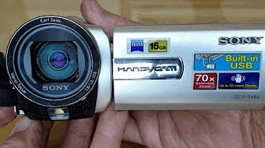
5:31
Thú đi garage sale: Sony Camcorder giá rẻ bất ngờ.
Dang Huynh Chieu
Sony camcorder DCR-SX85 mới tinh
From: d n [mailto:66rinc 1@ gmail.com]
Sent: Monday, July 30, 2018 12:25 AM
To: huy017@juno.com; Huynh Chieu Dang; Huynh Chieu Dang
Subject: hotspot cho laptop và Canon MX922 printer
Kính thưa anh,
Lâu rồi không liên lạc nhưng tôi vẫn luôn theo dõi và học hỏi theo những chỉ dẫn trên e-mail của anh. Mong anh và gia đình luôn mạnh khỏe.
Tôi có 2 việc xin anh chỉ dẫn như sau.
1. Tôi dùng LG K-7 làm cellphone và hotspot cho laptop và Canon MX922 printer. Cellphone có operating system là Android. Khi dùng nó làm hotspot để in từ laptop qua printer thì OK, nhưng muốn in trực tiếp từ cellphone qua printer thỉ không được. Tôi đã loay hoay hoài mà không xong. Dùng USB cable và kiếm printer app nào cũng chẳng kết quả gì. Đành rằng có thể copy file qua laptop rồi in cũng được nhưng mất thì giờ và cứ ấm ức mãi. Mong anh có thuốc trị giùm.
2. Tôi đi chợ mua trái vải (lychee) thì có người nói nó bị nhiễm độc vì con buôn ngâm thuốc gì đó. Nghe sao sợ quá. Mong anh cho ý kiến chuyện này thực hư ra sao. Ăn cái gì nghe cũng độc thì chắc phải nhịn đói quá.
Thành thực cảm ơn anh.
Thái
HCD: Thưa anh Thái, câu hỏi đầu tôi mới gặp, chưa rõ tại sao. Nhưng có một software dùng để print từ Android cell phone hay tablet rất hay là "Print Hammermill" anh tìm trong Google Play thử coi xải được không.
Về câu 2 thì tôi né trái cây của Tàu:
Nhiều lý do lắm, khi trồng họ xịt đủ thứ thuốc từ sát trùng đến tăng trưởng. Có khi họ bọc trái cây vào bao giấy tẩm thuốc trừ sâu trong suốt thời gia tăng trưởng cho tới khi hái.
Chất hoá học hầu hết nói chung thì không lợi cho cơ thể, nhất là những chất nhân tạo dùng trừ côn trùng.
Những hoá chất chống côn trùng trong ngành trồng trái vải ở Trung Cộng hiện giờ.
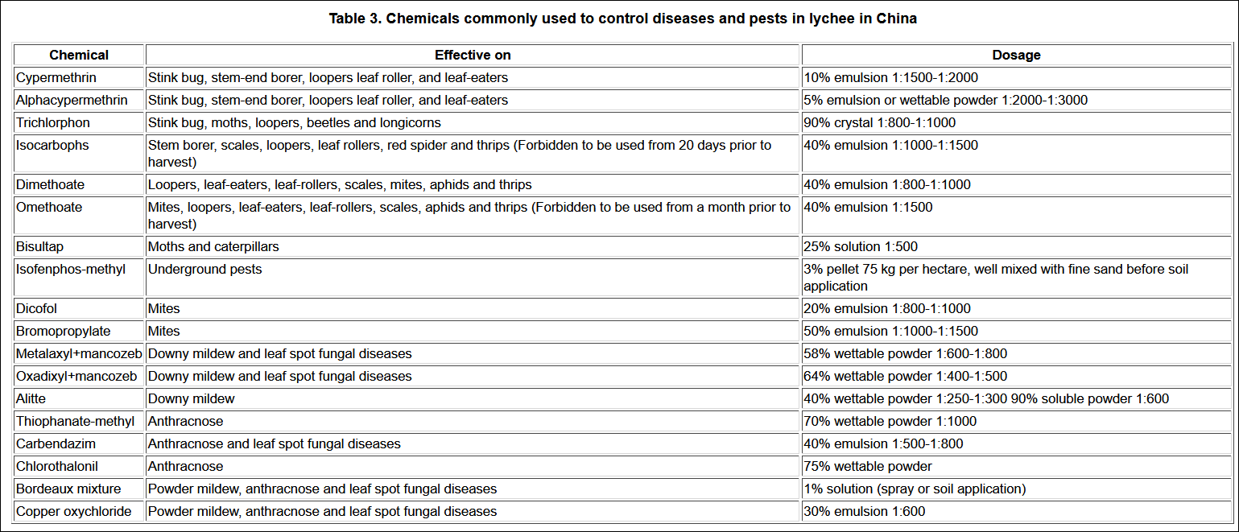
Tinh thần người Hoa (Trung Cộng) hiện giờ là ai chết ráng chịu, nên thực phẩm của họ sản xuất bị cả thế giới nghi ngờ.
-------
Đính chánh, đính chánh. Đọc lầm tai hại
From: Nguyen Van Dat [mailto:nguy vdat@g mail.com]
Sent: Monday, July 30, 2018 5:53 AM
To: HCD; HCD
Cc: longkangaroo@gmail.com
Subject: Lá Đắng / Lá Mật Gấu (Bitter Leaf / Vernonia amygdalina del)
Thưa anh Đẳng,
Em nghĩ có lẽ anh đã hiểu lầm cái abstract nầy rồi!
The effect of aqueous extract of the leaves of Vernonia amygdalina del on CCl4 induced liver damage was investigated in experimental rats. Treatment of separate groups of rats with 2.5ml/kg body weight of 5%, 10% and 15% aqueous leaf extracts of V. amygdalina for 3 weeks after establishment of CCl4 induced liver damage, resulted in significantly (P<0.05) less hepatotoxicity than CCl4 alone, as measured by serum alkaline phosphatase (ALP), alanine aminotransferase (ALT) and aspartate aminotransferase (AST) activities. The effect of extract though not statistically significant (P>0.05) was close dependent. Histopathological study also showed significant reduction and even reversal of liver damage in the rats. The results of this study show that aqueous leaf extract of V. amygdalina has a potent anti-hepatotoxic action against CCl4 induced liver damage in rats.
Cái Abstract nầy có ý nói rằng: Những con chuột thí nghiệm với gan bị hư (khi nhiễm độc bởi CCl4), nếu dùng extract của lá đắng thì gan bớt bị hư (significant reduction) và có khi trở lại bình thường (reversal).
Chưa biết cái research study nầy có đáng tin cậy hay không, tuy nhiên đọc qua cái abstract thì thấy những nhà nghiên cứu nầy chưa được professional lắm! Chẳng hạn như họ không nói rõ trong abstract là có tất cả bao nhiêu con chuột được dùng trong thí nghiệm nầy, và mỗi nhóm (5%, 10% và 15%) có bao nhiêu con chuột! Đọc abstract mình cũng không biết kết quả nào có p<0.05, và kết quả nào có p>0.05 mặc dấu họ nói rằng có cả hai kết quả!
HCD: Cám ơn Đạt, tôi đọc lầm thật tai hại, xin đính chánh ngay kẻo bà con đang dùng lá nầy hết hồn.
Tuy nhiên tôi không rõ mặt lợi hại của lá nầy. Vì anh Long chỉ hỏi thành phần hoá học có hoạt tính tôi lấy thành phần cho ảnh thôi. Cái abstract chỉ là phụ thêm thôi. Tóm tắt là tôi không biết dùng lá nầy có lợi hay hại về lâu dài.
From: Ly Long PHAN [mailto:longkangaroo@gmail.com]
Sent: Monday, July 30, 2018 6:35 AM
To: Nguyen Van Dat; AnhHCD-(My)huy017
Subject: Re: Lá Đắng / Lá Mật Gấu (Bitter Leaf / Vernonia amygdalina del)
Thưa Anh HCD
và hân hạnh làm quen với Anh Đạt,
Cám ơn sự sẵn lòng, sốt sắng tìm chi tiết và góp ý giúp đở của các Anh Chuyện nầy đã mấy tháng nay, từ khi có người bà con đến thăm Long- Long cố tìm hiểu mà vẫn lờ mờ- trong lúc Ông Anh bà con nầy thì rất có ý tốt Anh ta đã thí nghiệm chính bản thân trong nhiều tháng -đã giảm liều lượng thuốc tây còn phân nửa và kết quả thấy ổn định -
Nhưng Long vẫn không tin tưởng hoàn toàn- nên mới nhờ kiến thức về hóa học và sự tìm hiểu của Anh HCD- dù biết Anh HCD rất bận- và rất vui khi thấy sự sốt sắng giúp đở của Anh HCD , và sự tiếp tay của Anh Đạt- Long bị cao huyết áp đã 10 năm nay- đang uống 2 thứ thuốc AMLODIPINE 5mg ban ngày và ATACAND (Candesartan Cilexetil ) 16mg vào ban đêm ... rất ổn định
Bác sĩ khuyên PHẢI UỐNG thường xuyên - Không được bỏ thuốc- Vị Bác sĩ cũng là bạn thân nên rất tin tưởng -
Sở dĩ Long muốn tìm hiểu là vì Người bà con có cho một số lá hái tại nhà Ông ấy
Long đã uống thử một cốc- thấy cũng không đắng lắm-
Muốn hỏi thăm để nếu KHÔNG CÓ GÌ HẠI thì dùng thêm -chứ không có ý định
thay thuốc tây dược.
Một lần nữa cám ơn Anh HCD và Anh Đạt .
Thân chúc các Anh và quý quyến vạn an - Luôn khỏe, vui và tiếp tục giúp đở
bà con bạn bè xa gần
Thân kính
Long 30-7-2018
HCD:
HCD: Chắc anh Long phải tìm hiểu thêm trong Internet. cây lá nào cũng có thể có hại và có lợi vể lâu dài. Thường hại nhiều hơn lôi. Thí dụ lá cây có hàng chục ngàn loại,. chúng ta, con người chỉ ăn được chừng một trăm loại là cùng. Nhựng cái còn lại ông bà chúng ta ăn thử, có hại sao đó nên không ăn nữa.
Có nghĩa là xác xuất có hại nhiều hơn có lợi gấp bội lần. Rủi cao hơn may nhiều lắm.

